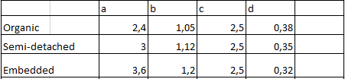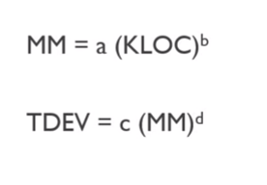

Otel otomasyonu sistemimizde yaklaşık 10.000 satır kod olduğunu varsayıyoruz çünkü; büyük projelere göre daha basit bir yapıya sahiptir ve gereksinimlerde bunu göstermektedir. Tüm bir otomasyon programı için KLOC=10 olarak alıyoruz. Ve basit bir proje olması sonucunda ***Organic*** olarak değerlendiriyoruz

Effort:MM= 2,4(10)1,05= **26 man-months**

Schedule:TDEV=2,5(26)0,38= **8 months**

Productivity:10000 DSI/26= **384 DSI/MM**

Avarage Staffing: 26 MM/8 months= **3,25 (FSP= FULL-TIME-Equivalent Software Personnel)**

**YAZILIM SÜRECİ**

Projemizde , ve senaryomuzda tüm gereksinimler tam olarak anlatılmış ve açık kapı bırakılmamıştır. Tüm durumların cevapları senaryoda bulunmaktadır .Bu durumda yazılım geliştirme sürecinde ***ŞELALE MODELİ ,*** Kullanımını uygun bulduk bunun yanında, şelale modelinin yanında çevik süreçlerinde proje geliştirme sürecinde kullanımını uygun gördük. Projemizde, plannig kısmında , projemizde bulunan, durumlar incelenir ve bundan sonra yazılım sürecinin planlaması yapılır, bundan sonra programın modelling kısmına geçilir ve proje oluşturulmaya başlanır, bundan sonra code ve test durumuna geçilir, son durumda ise destek ve geri dönüşler sonucunda proje geliştirilmeye devam edilir.